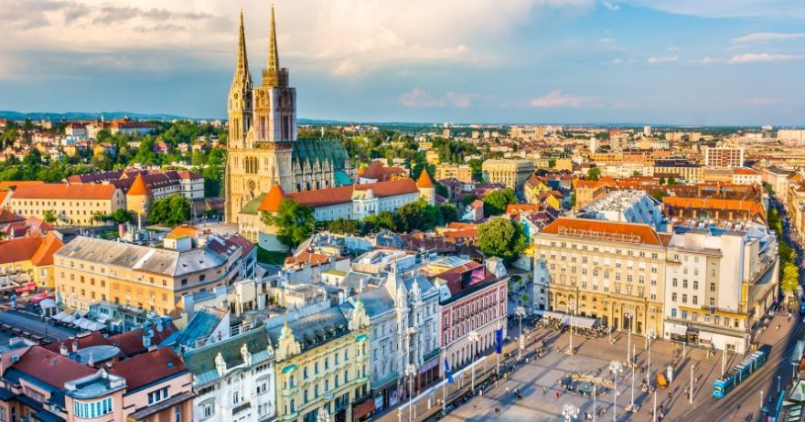
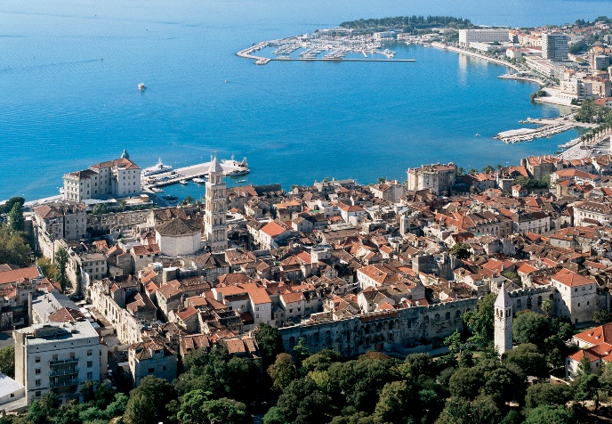
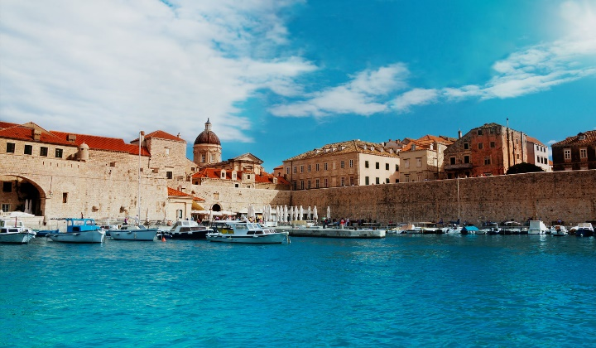
CROACIA EXPRESS
8 Días / 7 Noches

Itinerario de viaje
1° DÍA – INICIO DE VIAJE / ZAGREB
Llegada al aeropuerto y traslado al hotel. El resto del día libre.
Alojamiento en Zagreb.
2° DÍA – ZAGREB / CATARATAS DEL RHIN / ZURICH
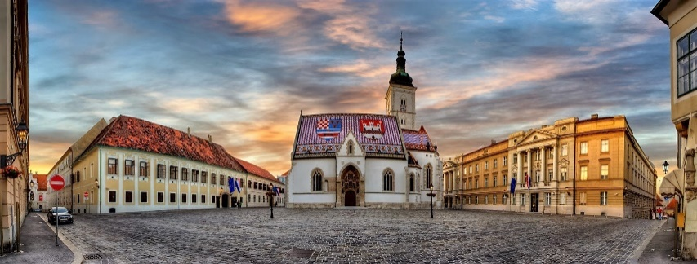
Desayuno. Por la mañana visita de la capital de Croacia incluye el paseo por el centro histórico “Gornji Grad” con su famosa Catedral del siglo XIII, la iglesia de San Marcos y la Plaza del Rey Tomislav.
Alojamiento en Zurich.
3° DÍA – ZÚRICH / LAGOS DE PLITVICE / SPLIT
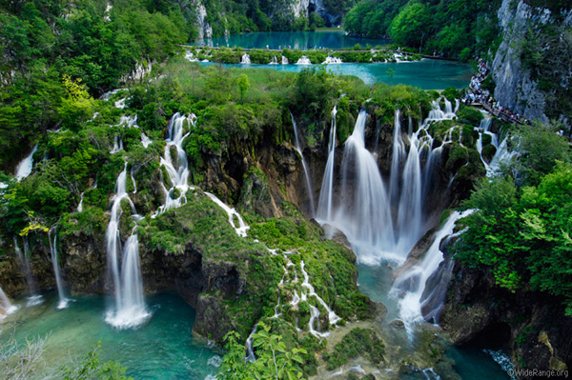
Desayuno. Después del desayuno partiremos hacia el Parque Nacional de Plitvice, declarado Patrimonio Mundial por la UNESCO. Entrada al parque donde admiraremos sus lagos y cataratas; pasearemos por sus senderos y tomaremos los barcos que cruzan las aguas verdes de estos lagos. Continuación hacia Split. Llegada y alojamiento en el hotel en Split.
Cena y alojamiento en Berna.
4° DÍA – SPLIT
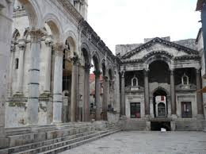
Desayuno. Visita de la ciudad que también está en la lista de la UNESCO con su Palacio de Diocleciano, construido en el siglo III y reformado en la Edad Media, la Catedral de San Duje, del patrono de Split y el templo de Júpiter. El resto del día libre.
Alojamiento en el hotel en Split.
5° DÍA – SPLIT
Desayuno. Día libre para actividades de carácter personal o excursiones opcionales (a Hvar o Medjugorje).
Alojamiento en Split.
6° DÍA – SPLIT / DUBROVNIK
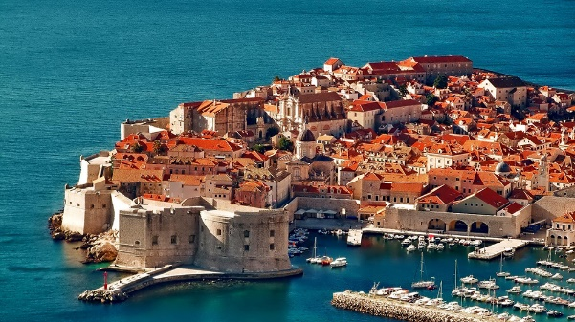
Desayuno. Saldremos por la mañana siguiendo la costa croata y los espectaculares paisajes de islas en el mar. Llegada a Dubrovnik, la ciudad llamada “La Perla del Adriático”. La antigua ciudad está en la lista de la UNESCO. Visitaremos el Palacio del Rector y el Monasterio Franciscano con la farmacia más antigua del mundo.
Alojamiento en Dubrovnik
7° DÍA – DUBROVNIK
Desayuno. Día libre para actividades de carácter personal o excursiones opcionales.
Alojamiento en Dubrovnik.
8° DÍA – DUBROVNIK /FIN DE VIAJE
Desayuno. Traslado al aeropuerto para su vuelo de regreso.

Fin de nuestros servicios

